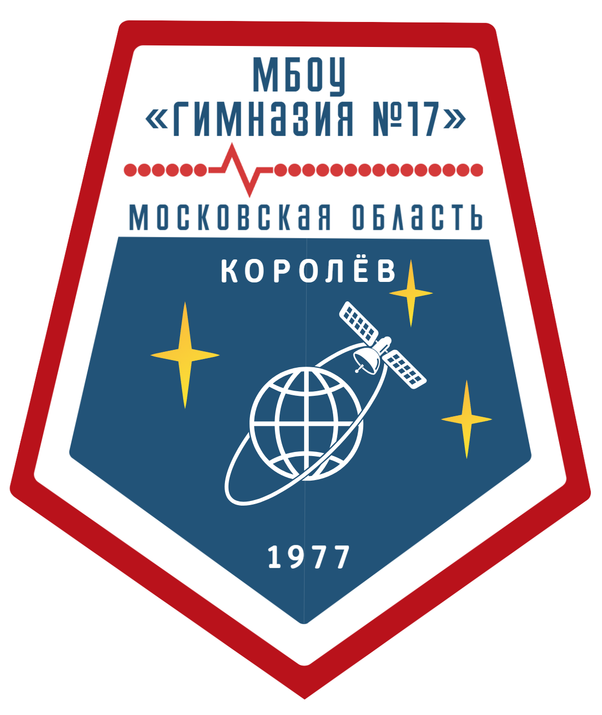
Муниципальное бюджетное общеобразовательное учреждение городского округа Королёв Московской области
«Гимназия № 17»
141077, г. Королёв М.О.
ул. Сакко и Ванцетти, дом 28 тел. 511-42-90

Учебное занятие ПФДО футбол старшая группа

Цель учебно-тренировочного занятия
Групповые взаимодействия в атаке, развитие координационных способностей, техника передвижения без мяча.
ЗАДАЧИ УТЗ
1. Групповые взаимодействия 2х1
2. Техника передвижения без мяча.
3. Развитие координационных способностей.

Подготовка тренера к данному УТЗ:
1. Этап многолетней подготовки 11 – 14 лет, 17 человек.
2. Цели и задачи: Общая и специальная физическая, координационная, техническая, тактическая подготовки.
Задачи:1. 1. Групповые взаимодействия в атаке. 2. Групповые взаимодействия 2х1. 3. Техника передвижения без мяча. 3.Развитие координационных способностей.
3. Место занятия: Искусственное футбольное поле.
Оборудование: фишки-12, мячи-19, манишки-16.
4. Средства: Обще-подготовительные упражнения в подготовительной части -специальные упражнения. В основной части для моделирования игровых ситуаций - соревновательные упражнения.
5. Методика проведения УТЗ – все упражнения направлены на достижения заявленной цели, разминка для развития координационных способностей, основная часть в виде специальных упражнений, методика упражнений: переход от простого к сложному, в средней интенсивности, по 10-15 минут на упражнение с интервалами 1-2 минуты.
6. Дидактическая взаимосвязь: Упражнения, направленные на развитие координационных способностей, точности передач, видения поля, пространственного мышления. Постепенное увеличение нагрузок, единство подготовительной, основной и заключительной частей.
7. Расположение тренера: Тренер располагается вблизи игроков, выполняющих упражнения, подсказывает игрокам, не мешая им.
8. Способы контроля: наблюдение за усвоением учебного материала, контроль скорости выполнения, формат общения «Вопрос-ответ». Вмешаться в случае неправильного выполнения, коррекция.
Дидактические принципы (логика) построения данного УТЗ:
Непрерывность, доступность, прогрессирование, систематичность, вариативность, прочность, сознательность.
Анализ учебно-тренировочного занятия
- Методические принципы физического воспитания данного УТЗ: Структура соблюдена. Упражнения подобраны в соответствие с заявленной целью. Величина и направленность тренировочной нагрузки соответствуют задачам тренировки, уровню подготовки игроков, объективным условиям тренировки. Задачи в упражнениях постепенно усложняются, объем и интенсивность увеличиваются, происходит расширения круга используемых средств.
- Методы физического воспитания, примененные в данном УТЗ:
Словесное объяснение целей и задач тренировки и упражнений. Наглядный показ упражнений и элементов. Практический метод: выполнения упражнения с последующей обратной связью от тренера.

ПЛАН-КОНСПЕКТ ТРЕНИРОВОЧНОГО ЗАНЯТИЯ
этап многолетней подготовки, 11-14 лет.
ЗАДАЧИ: 1. Групповые взаимодействия в атаке. 2. Групповые взаимодействия 2х1. 3. Техника передвижения без мяча. 3.Развитие координационных способностей.
МЕСТО ПРОВЕДЕНИЯ: футбольное поле с деревянным покрытием, размер: 36х24 метра
Продолжительность: 90 мин
КОЛИЧЕСТВО ЗАНИМАЮЩИХСЯ: 17 чел. тренер
ИНВЕНТАРЬ: фишки-12, мячи-19, манишки-16.
Часть тренировки | Упражнения | Схема проведения | Дозировка | Указания/примечания
Подготовительная часть –  15 мин. | 1. Бег. | 6 м | 5 мин. | Разминку проводит тренер.  Периметр: футбольное поле с деревянным покрытием, размер: 36х24 метра  Количество игроков: 17  Описание упражнения:  Бег трусцой по кругу.  Задача (фокус внимания) тренера: - Тренер должен контролировать технику выполнения каждого упражнения во избежание травмирования игроков. Задача дать аэробную нагрузку, Разогреть мышцы .
Подготовительная часть –  15 мин. | 2. Комплекс беговых упражнений |  | 10 мин. | Периметр: Половина поля.  Количество игроков: 15 + 2 вратаря  Описание упражнения: Игроки делятся на тройки (Надевают манишки). Тройки располагаются на бровках поля, по сигналу тренера тройки начинают движение навстречу друг другу до середины поля 1. С «захлестыванием голеня» (3 повторения) , 2. С высоким подниманием бедра (3 повторения) 3. Олений бег (3 повторения) 4. Игроки делают кратковременную остановку, во время которой поднимают ногу, согнутую в колене до уровня угла 90° и отводят наружу на 90°. 5. Тройка игроков начинает движение (легкий бег) от бровки к середине поля. 6. Игроки останавливаются и снова выполняют вращение в тазобедренном суставе, но другой ногой (6 повторений). 7. Затем тоже, только вращение внутрь (6 повторений). 8.  Тройки игроков начинают выполнять ускорения от бровки к середине поля, затем трусцой до противоположной бровки разворачиваются и бегут обратно. (6 повторений) Вратари разминаются с тренером по вратарям (растяжка, разминка верхнего плечевого пояса, прыжки в высоту)  Задача (фокус внимания) тренера: - Тренер должен контролировать технику выполнения каждого упражнения во избежание травмирования игроков.  Задача дать аэробную нагрузку, Разогреть мышцы .  Отдых 2 мин.
Основная часть  65 мин | 3. Групповые взаимодействия в тройках. |  | 5+5 мин. | Периметр: Половина поля  Количество игроков: 15 + 2 вратаря  Описание простого упражнения: Игроки делятся на тройки. 3 игрока начинают движение одновременно после передачи игрока находящегося на левом углу штрафной площади и осуществляют передачи друг другу в одно касание с продвижением по кругу с применением комбинации «стенка» и «пас на третьего» в соответствии с возможной ситуацией возникающей в игре. Упражнение длится 5 минут, затем упражнение начинается с правого угла штрафной площади и продолжается 5 минут. Вратари работают над техникой приема мяча с тренером по вратарям.  Задача (фокус внимания) тренера: - высокая скорость, акцент на точность передачи на ход партнеру, задача почувствовать мяч, поймать ритм, включить внимание.  Координационные задачи: Развить способность выполнять задание в заданном ритме, Способность к рациональному расслаблению мышц, Развить способность к дифференцированным параметрам движений, меткость.
 | 4. Групповые взаимодействия в тройках, усложненная, с концентрацией внимания. |  | 15 мин. | Периметр: Половина поля  Количество игроков: 15 + 2 вратаря  Описание усложненного упражнения: Игроки делятся на тройки. Две тройки игроков начинают движение одновременно после передачи игроков находящегося на углах штрафной площади и осуществляют передачи друг другу в одно касание с продвижением по кругу с применением комбинации «стенка» и «пас на третьего» в соответствии с возможной ситуацией возникающей в игре. В упражнении одновременно участвует два мяча, у каждой тройки свой цвет манишек. Вратари работают над техникой приема мяча в броске.  Задача (фокус внимания) тренера: - высокая скорость, акцент на точность передачи на ход партнеру, задача: не столкнуться с игроком «чужой» тройки, не столкнуться мячами, не отдать пас игроку «чужой» тройки, поймать ритм, включить внимание.  Координационные задачи: Развить способность выполнять задание в заданном ритме, Способность к рациональному расслаблению мышц, Развить способность к дифференцированным параметрам движений, меткость.  Отдых 2 мин.
 | 5. Взаимодействие в атаке 2х1 - с сопротивлением, с ударом по воротам |  | 15 мин. | Периметр: Половина поля  Количество игроков: 15 игроков делятся на тройки, 2 вратаря)  Описание игрового упражнения: 2 атакующих игрока, один защитник. С угла штрафной площадки, атакующий игрок делает передачу защитнику на другой фланг. Защитник отдает передачу нападающему, находящемуся в центральном круге. Защитник передвигается в центральную зону для отбора, старается перекрыть передачу, но в тоже время готов к противодействию дриблингу игрока владеющего мячом, при отборе мяча направляет его тренеру. Атакующая группа при атаке ворот использует скрещивание, забегание, комбинацию стенка, дриблинг. Атака игроков нападения завершается ударом по воротам. Тренер перемещается по полю, фиксирует положение вне игры, получает передачу от защитника при отборе. Игроки меняются позициями по кругу - соревнование не ведется. Вратари меняются после трех серий. Если вратарь овладевает мячом, то он вводит мяч тренеру.  Задача (фокус внимания) тренера: - высокая скорость, акцент на вариативность применения различных приемов при сопротивлении, задача отработать взаимодействия при атаке 2х1. Развить пространственное мышление. Обратить внимание на технику передвижения с и без мяча. Отработать навыки при обороне при численном превосходстве соперника.  Координационные задачи: Развить способность выполнять задание в заданном ритме, Развить способность к дифференцировать параметры движений, меткость. Развить способность приспосабливаться к меняющейся ситуации. Способность ориентироваться в пространстве.  Отдых 2 мин.
 | 6. Футбол 8х8 с одним нейтральным игроком. |  | 25 мин. | Периметр: Поле 36х24 метров  Количество игроков: 15 + 2 вратаря  (8х8 плюс нейтральный)  Описание упражнения: Футбол 8 х 8 с нейтральным.  Задача (фокус внимания) тренера: высокая скорость, акцент на вариативность применения различных тактических приемов. Обратить внимание на технику передвижения с и без мяча. Обратить внимание на то, как применяется изучаемая комбинация (направление, эффективность, надежность)  Координационные задачи: Развить способность выполнять задание в заданном ритме, Способность к рациональному расслаблению мышц, Развить способность к дифференцированным параметрам движений, меткость. Развить способность приспосабливаться к меняющийся ситуации. Способность ориентироваться в пространстве.
Заключительная часть, 5 мин | 7. Легкий бег два круга. |  | 5 мин. | Периметр: Поле 36х24 метра  Количество игроков: 17  Описание упражнения: Легкий бег два круга с собиранием мячей.  Задача (фокус внимания) тренера: Успокоить мышцы. Удалить образовавшийся излишний лактат из организма. Подвести итоги занятия. Отметить самую эффективную комбинацию «2х1», выполненную игроками в заключительной игре.

